НАЦИОНАЛЬНЫЙ ИССЛЕДОВАТЕЛЬСКИЙ УНИВЕРСИТЕТ ИТМО
Факультет программной инженерии и компьютерной техники

Дисциплина: Математическая статистика
Расчетная графическая работа №1
Вариант 15

Выполнил студент:
Немыкин Ярослав Алексеевич
Группа P3222
Преподаватель:
Лосев Александр Сергеевич

г. Санкт-Петербург, 2026
1. Первичное описание выборки

Для анализа предоставлены выборки объемом n = 200.
Для каждой выборки были построены вариационные ряды, построены эмпирические функции распределения и построены гистограммы, приложение 1.
Для построения гистограмм были использованы следующие формулы для определения ширины интервала:
Правило Скотта: $h=3.5Sn^{-1∕3}$
Правило Фрида-Диакониса: $h=2IQRn^{-1∕3}, где IQR=q_{0.75}-q_{0.25}$
Правило Стерджесса: $k=1+\left[\log_{2}{n}\right]$
ЭФР определяется как
$$F_{n}\left(x\right)=\frac{v_{n}\left(x\right)}{n},где v_{n}\left(x\right)-числоэлементоввыборки,меньших x$$

В таблице 1 приведены основные характеристики выборок X1, X2, X3

Характеристика | Формула | X1 | X2 | X3
$$\overline{x}, выборочное среднее$$ | $$\overline{x}=\frac{1}{n}\sum_{i=1}^{n}{x_{i}}$$ | 65.3419 | 43.9104 | 55.3681
$$S^{2}, смещенная дисперсия$$ | $$S^{2}=\frac{1}{n}\sum_{i=1}^{n}{\left(X_{i}-\overline{X}\right)}$$ | 2875.8403 | 115.1246 | 405.9346
$${\hat{σ}}^{2}, несмещенная дисперсия$$ | $${\hat{σ}}^{2}=\frac{1}{n-1}\sum_{i=1}^{n}{\left(X_{i}-\overline{X}\right)}$$ | 2890.2917 | 115.7031 | 407.9745
$$S , стандартное отклонение$$ | $$\sqrt{S^{2}}$$ | 53.6269 | 10.7296 | 20.1478
$$\hat{σ} , стандартное отклонение$$ | $$\sqrt{{\hat{σ}}^{2}}$$ | 53.7614 | 10.7565 | 20.1984
$$m_{e}, медиана$$ | $$\frac{x_{n∕2}+x_{n∕2+1}}{2}$$ | 50.185 | 43.22 | 56.265
квантили | $$x_{0.25},x_{0.5},x_{0.75}$$ | 29.2575, 50.185, 82.885 | 37.6425, 43.22, 50.4125 | 37.87, 56.265, 71.37
Таблица 1

Описание формы распределения:
X1 – Видна правосторонняя асимметрия, имеется хвост в области больших значений, на 2-х из трех гистограммах хвост имеет промежутки без значений, что может говорить о выбросах
X2 – Распределение симметричное, виден 1 пик, на 2- диаграммах виден провал слева от пика, вблизи него
X3 – Распределение симметричное, выраженного пика не наблюдается

2. Предположение о виде закона распределения

X1 – Экспоненциальная, гистограмма показывает убывание частот с ростом значения, а ЭФР имеет типичную «вогнутую» форму. Также среднее заметно больше медианы, что подтверждает асимметрию. Наличие возможных выбросов в правом хвосте не противоречит экспоненциальной модели.
X2 – Нормальное распределение, среднее, медиана и мода близки друг к другу, что также указывает на симметрию. Гистограмма напоминает колокол, а ЭФР плавно возрастает с характерной S-образной формой. Локальный провал возле пика можно объяснить случайными флуктуациями выборки
X3 – Равномерное распределение, гистограмма выглядит относительно плоской, без ярко выраженных максимумов. Квантили расположены примерно равномерно, что также характерно для равномерного распределения, ЭФР близка к линейной функции

3. Оценивание параметров: метод моментов и метод максимального правдоподобия

В таблице 2 приведены оценки параметров методов моментов и максимального правдоподобия.

Выборка | Параметр | Формула | Метод моментов | Формула | Метод максимального правдоподобия
Х1 (Exp) | $$\hat{λ}$$ | $$\frac{1}{S}$$ | 0.01865 | $$min\left\{x_{1},…,x_{n}\right\}$$ | 0.0195
 | $$\hat{с}$$ | $$\overline{x}-\frac{1}{\hat{λ}}$$ | 11.7150 | $$\frac{1}{\overline{x}-\hat{c}}$$ | 14.08
X2 (Norm) | $$\hat{a}$$ | $$\overline{x}$$ | 43.91035 | $$\overline{x}$$ | 43.91035
 | $${\hat{σ}}^{2}$$ | $$S^{2}$$ | 115.1246 | $$S^{2}$$ | 115.1246
X3 (Unif) | $$\hat{a}$$ | $$\overline{x}-\sqrt{3S^{2}}$$ | 20.47100 | $$min\left\{x_{1},…,x_{n}\right\}$$ | 21.74
 | $$\hat{b}$$ | $$\overline{x}+\sqrt{3S^{2}}$$ | 90.2651 | $$max\left\{x_{1},…,x_{n}\right\}$$ | 90.05
Таблица 2

Сравнение: Нормальное распределение полностью совпадает, по равномерному и экспоненциальному распределениям, метод максимального правдоподобия больше приближен к реальным значениям, т. к. опирается на экстремальные значения выборки.

4. Оценивание параметрической вероятности двумя способами

Порог $x_{0}=\overline{x}+\hat{σ}$. Оценим P(X > $x_{0}$).
Эмпирически по доле наблюдений, превышающих $x_{0}$
И параметрически, подставив оценки параметров в теоретическую формулу модели.

Выборка | $$x_{0}$$ | Эмпирическое Р | Параметрическое Р | Ошибка
Х1 (Exp) | 119.1033 | 0.11 | 0.1290 | 0.019
X2 (Norm) | 54.6669 | 0.16 | 0.1587 | 0.013
X3 (Unif) | 75.5665 | 0.205 | 0.2120 | 0.007
Таблица 3

Наилучшее согласие достигнуто для равномерного распределения (Х3). Для X1 и X2 расхождения могут быть связаны с особенностями реальных данных и выбором порога $x_{0}$, который может не являться оптимальным для всех типов распределений. Процент расхождения всех оценок не выше 15%.

5. Оценка моментов по сгруппированной выборке

Возьмем длину интервалов по правилу Стерджеса, тогда их количество будет равно 9.
Оценки для сгруппированных выборок:
$${\hat{X}}_{g}=\frac{1}{n}\sum_{k=1}^{m}{n_{k}}{\hat{X}}_{k}$$
$${\hat{σ}}_{g}^{2}=\frac{1}{n-1}\sum_{k=}^{m}{n_{k}{\left({\hat{X}}_{k}-{\hat{X}}_{g}\right)}^{2}}$$

Выборка | Параметр | Точное | Параметр | Сгруппированное | Ошибка
Х1 (Exp) | $$\overline{x}$$ | 65.3419 | $$\hat{X_{g}}$$ | 67.7781 | 3.7%
 | $${\hat{σ}}^{2}$$ | 2890.2917 | $${{\hat{σ}}_{g}}^{2}$$ | 2663.9981 | 7.8%
X2 (Norm) | $$\overline{x}$$ | 43.9104 | $$\hat{X_{g}}$$ | 43.8647 | 0.1%
 | $${\hat{σ}}^{2}$$ | 115.7031 | $${{\hat{σ}}_{g}}^{2}$$ | 114.2871 | 1.2%
X3 (Unif) | $$\overline{x}$$ | 55.3681 | $$\hat{X_{g}}$$ | 55.3637 | 0.007%
 | $${\hat{σ}}^{2}$$ | 407.9745 | $${{\hat{σ}}_{g}}^{2}$$ | 409.6312 | 0.4%
Таблица 4

Полученные данные отклоняются незначительно от точечных оценок, группировка верна.
Единственное, что можно отметить — у Х1 ошибка по дисперсии 7.8%, что уже ближе к заметной, но всё ещё находится в пределе нормы.

6. Доверительные интервалы

Зафиксируем уровень доверия 1 − α = 0.95
Асимптотический доверительный интервал для EX (по ЦПТ) по каждой выборке указан в таблице 5.

Асимптотический ДИ для EX:
$$EX∈\left(\overline{x}-z_{1-α∕2}\frac{\hat{σ}}{\sqrt{n}},\overline{x}+z_{1-α∕2}\frac{\hat{σ}}{\sqrt{n}}\right)$$

Выборка | Интервал
Х1 (Exp) | [57.8910; 72.7928]
X2 (Norm) | [42.4197; 45.4011]
X3 (Unif) | [52.5687; 58.1675]
Таблица 5

Для выборки Х2 посчитаем точные доверительные интервалы, результаты представлены в таблице 6.
$$μ∈\left(\overline{x}-t_{1-α∕2,n-1}\frac{\hat{σ}}{\sqrt{n}},\overline{x}+t_{1-α∕2, n-1}\frac{\hat{σ}}{\sqrt{n}}\right)$$
$$σ^{2}∈\left(\frac{\left(n-1\right){\hat{σ}}^{2}}{χ_{1-α∕2}^{2}},\frac{\left(n-1\right){\hat{σ}}^{2}}{χ_{α∕2}^{2}}\right)$$

Для µ при неизвестной $σ^{2}$ | [42.4234; 45.3974]
Для $σ^{2}$ | [96.7433;141.5176]
Таблица 6

Доверительный интервал — это интервальная оценка неизвестного параметра, построенная по выборочным данным. При многократном повторении выборки в γ · 100% случаев построенный интервал накроет истинное значение параметра. Для полученных интервалов: мы ожидаем, что в 95% случаев математическое ожидание X1 будет в пределах от 57.8910 до 72.7928. Аналогично и для X2, X3.
Это не вероятность того, что параметр лежит в интервале, поскольку параметр — не случайная величина, а фиксированное неизвестное число.
Значит после построения конкретного интервала мы не можем сказать, что параметр попадает в него с вероятностью 0.95 — он либо попадает, либо нет.

7. Итоговый вывод

Для выборки X1 выбрана экспоненциальная модель с параметром λ ≈ 0.0195 (по ММП), что отражает выраженную правостороннюю асимметрию данных.
Для X2 наилучшей оказалась нормальная модель с параметрами μ ≈ 43.91 и σ² ≈ 115.12, при этом оценки методов совпали.
Для X3 выбрана равномерная модель с параметрами, близкими к границам выборки (по ММП), что согласуется с формой распределения.

Доверительные интервалы для математического ожидания во всех случаях получились достаточно узкими, особенно для X2 и X3, что говорит о высокой точности оценок. Для X1 интервал шире, что связано с большей вариативностью и асимметрией данных.

Практически это означает, что нормальная и равномерная модели хорошо описывают соответствующие выборки и дают стабильные оценки. Экспоненциальная модель также применима, но требует более осторожной интерпретации из-за возможных выбросов и большей неопределенности.

8. Дополнительное задание. Бимодальность и кластеризация

Гистограмма и ЭФР указаны в приложении 1.
На гистограмме явно выражены 2 пика – в районе 30 и 90. ЭФР имеет S-образный вид с двумя «ступеньками», что также указывает на неоднородность данных.
Распределение является бимодальным, что говорит о двух режимах работы.

Выборка была разделена на 2 кластера:
Кластер | $$\overline{x}$$ | $$S^{2}$$ | n
1 | 93.5906 | 42.3234 | 95
2 | 31.3474 | 46.0861 | 105
Таблица 7

Выборочное среднее для всей выборки равно 60.91295.

Общее среднее плохо описывает смесь двух режимов, так как не лежит ни в одном кластере, если опираться при прогнозировании на данную величину, мы получим картину, не соответствующую реальности. Например, в нашем случае в районе общего среднего значений не будет, судя по гистограммам общих данных и кластеров.
При наличии признаков бимодальности лучше всего проверять данные на наличие нескольких мод, чтобы не допускать ошибок.

Приложение 1. ЭФР и гистограммы

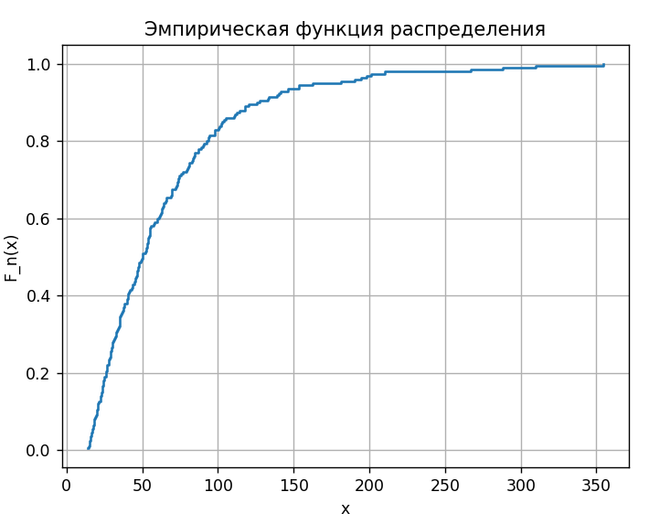
Рис. 1 ЭФР 1 выборки

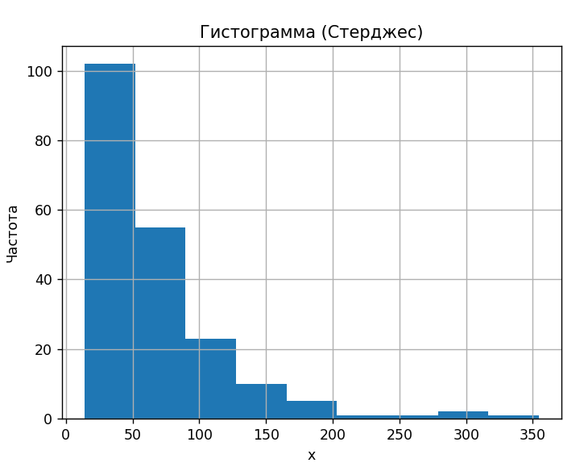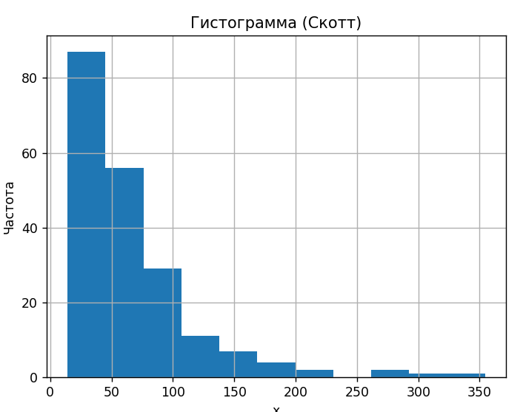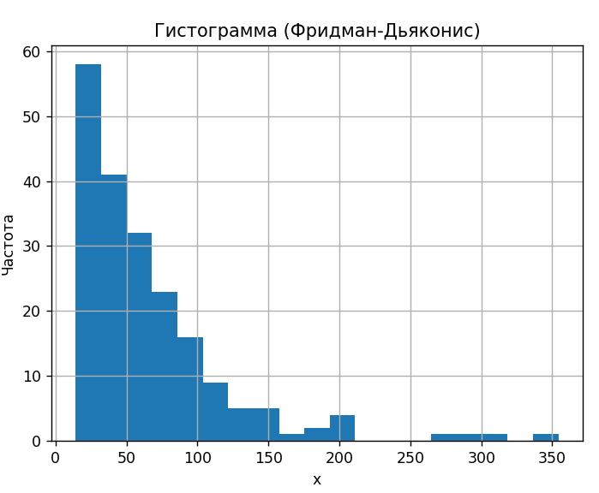
Рис. 2 гистограммы 1 выборки по различным правилам

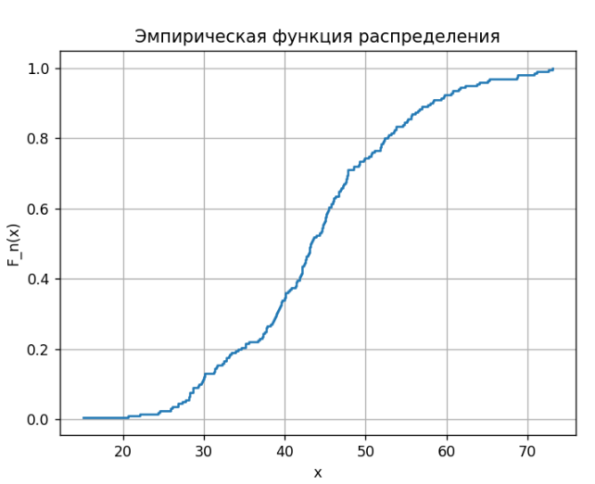
Рис. 3 ЭФР 2 выборки

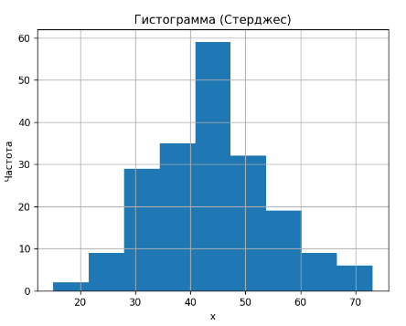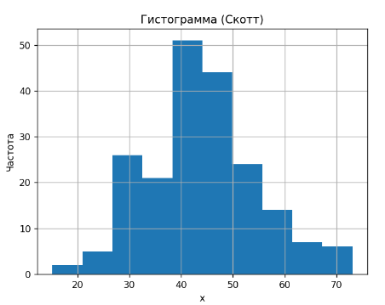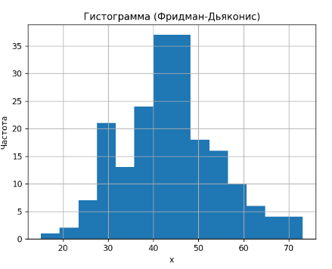
Рис. 4 гистограммы 2 выборки по различным правилам

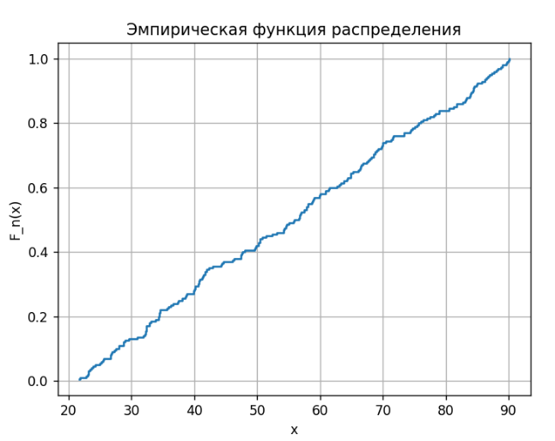
Рис. 5 ЭФР 3 выборки

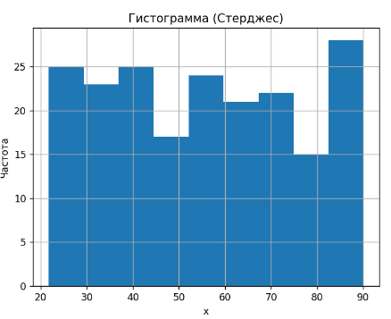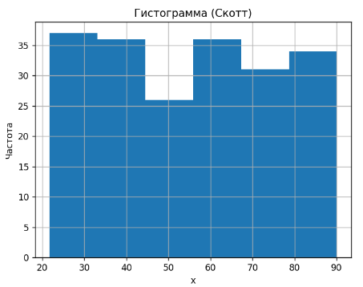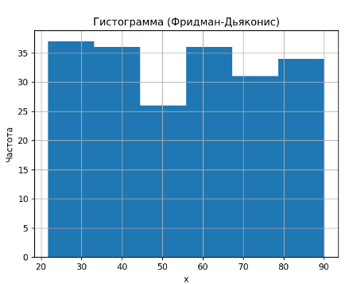
Рис. 6 гистограммы 3 выборки по различным правилам

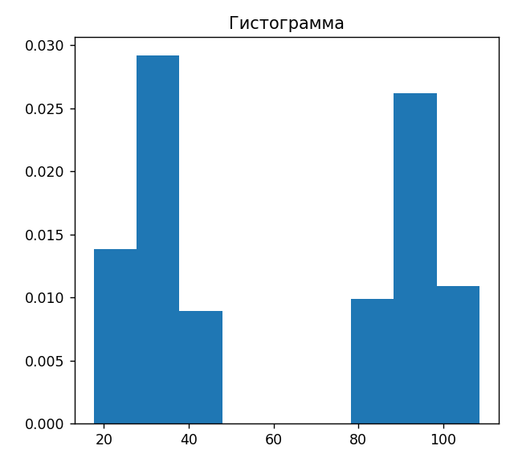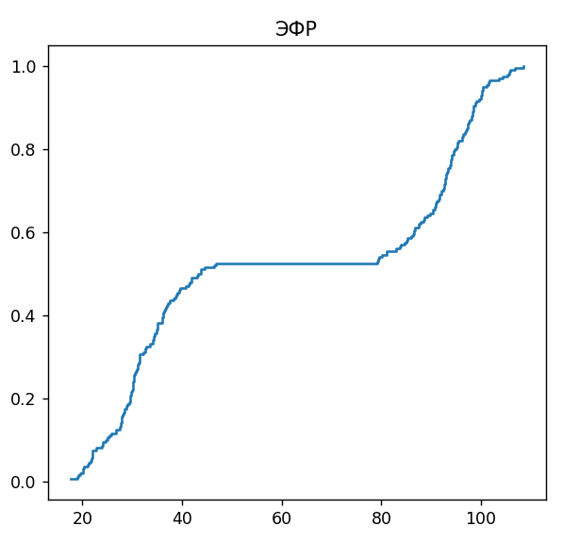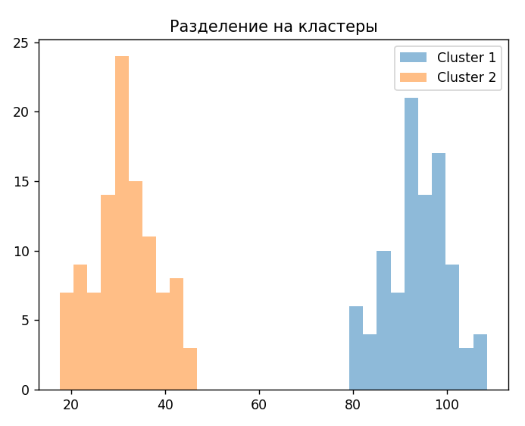
Рис. 7 гистограмма и ФСР и разделение на кластеры по 4 выборке

